[BH1ORB](http://13501139514.blog.163.com/blog/static/92227112011026557229)

开启阅读模式

DIY半波J型折合振子天线

　　很多HAM都曾经DIY过这个天线，最近闲来无事也试着玩玩。下面是数据图、其他HAM的制作过程图和咱的杰作。

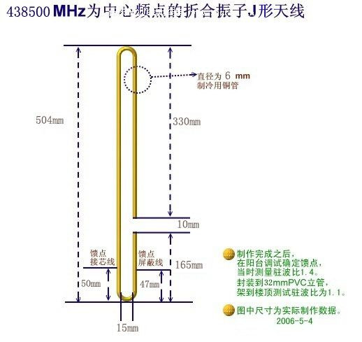

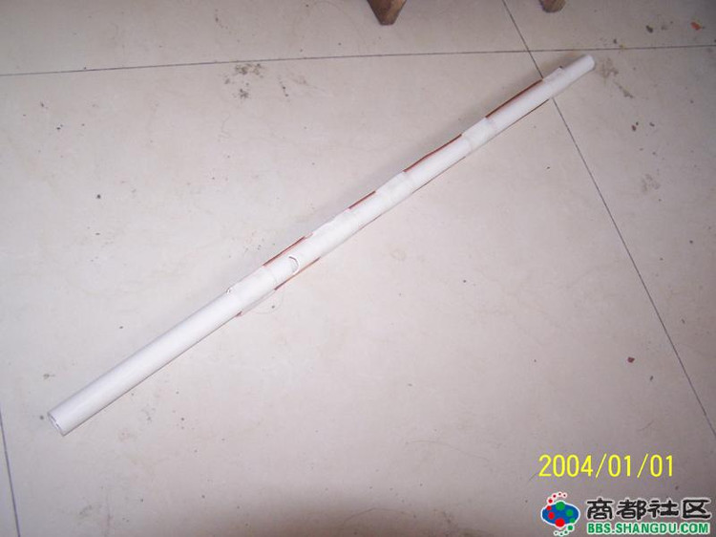

 其他HAM用4平方的裸铜线制作的0.7米波段的

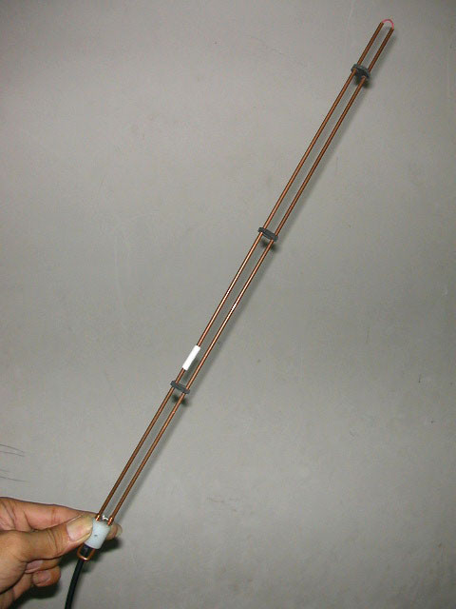

 其他HAM用Φ6mm铜管制作的2米波段的

　　网购了一米多的Φ6mm的制冷铜管，照猫画虎的做了一个，也用Φ32mm的PVC水管封装好，接了7米609厂的50-3馈线，用HLT-SV89手台5W发射，经过反复用“大红点”驻波表调试，最终取得如下数据：

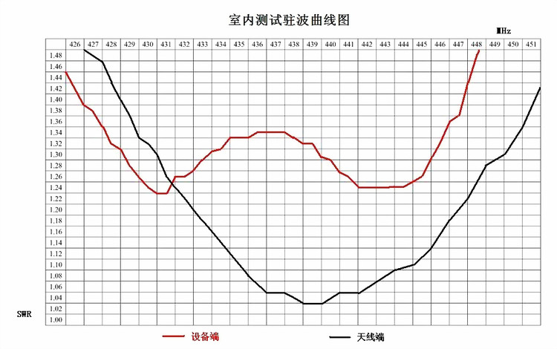

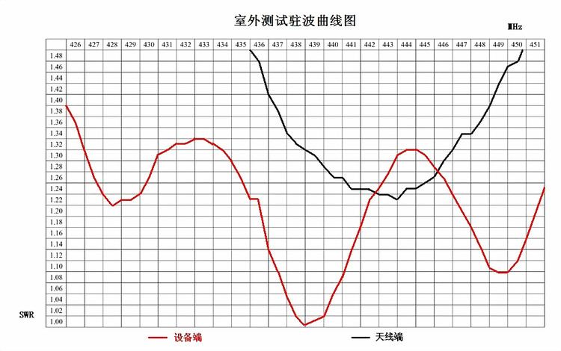

　　非常奇怪的曲线图，室内室外、设备端和天线端的变化如此之大，只能解释为这种天线是高阻抗振子配低阻抗馈线造成的，它对安置的环境非常敏感，应该在相对空旷的环境安装使用，也就是安装在高层楼顶并加高支撑来避开周围的干扰.

　　不过在使用中自我感觉还不错。与SG-7200苗子在同一位置对比，自制的小棒子略胜一筹，SG-7200苗子据商家介绍有5.7~6db的增益。看来这个小棒子的增益应该不低于6.5db的增益。SG-7200苗子设计是144MHz／430MHz双段的，这个小棒子是设计在438.500MHz的，从驻波曲线图看，在室内天线端和在室外设备端是符合设计要求的。中心频点SWR：1:1.01～1.04

　　最后来张靓照。嘿嘿~~~~

